УДК 621.311

Экспериментальное исследование влияния асинхронного электродвигателя на ток короткого замыкания в низковольтной электроустановке

Ю.П. Гусев, В.В. Кудинов, Г.Ч. Чо
ГОУВПО "Московский энергетический институт (технический университет)"

Приведены результаты серии экспериментов, проведенных на реальной электроустановке напряжением 0.4 кВ, подтвердившие возникновение эффекта снижения тока в цепи короткого замыкания примерно через 20 - 40 мс после его возникновения, вызванного асинхронными двигателями (АД). Предложены критерии целесообразности учёта влияния АД, при расчете токов короткого замыкания для проверки чувствительности защитных аппаратов.

Общеизвестно, что асинхронные двигатели (АД) увеличивают ток в начальный момент электрически близкого к ним короткого замыкания (КЗ). Рекомендованная ГОСТ методика расчета КЗ [1] устанавливает, что ток подпитки АД места КЗ максимален в начальный момент КЗ, а затем уменьшается, асимтотически стремясь к нулевому значению. Такое положение, вполне справедливое для электроустановок напряжением выше 1 кВ, для электроустановок напряжением до 1 кВ может стать причиной существенных ошибок. На кафедре «Электрические станции» «МЭИ (ТУ)» проведено расчетно-теоретическое исследование переходных процессов в электроустановках с АД напряжением 0.4 кВ, показавшее, что в реальных условиях АД увеличивают ток КЗ лишь первые 20 – 40 мс после возникновения КЗ. Затем ЭДС АД уменьшается и направление тока в цепи АД меняется на противоположное, АД начинает шунтировать цепь КЗ. Пренебрежение шунтирующим эффектом АД может привести к неселективной работе защитных аппаратов, к повышенным тепловым нагрузкам на силовое оборудование, к пожарам на кабельных линиях. В тех случаях, когда благодаря большим значениям коэффициента чувствительности защитные аппараты своевременно отключают поврежденные цепи, не учет шунтирующего эффекта АД приводит к завышению расчетного значения интеграла Джоуля [2] и, как следствие, к неоправданно большим запасам оборудования и проводников по термической стойкости.
Для проверки расчётно-теоретических исследований была проведена серия экспериментов с имитацией КЗ на экспериментальной электроустановке, созданной на базе ТЭЦ МЭИ, рис. 1. В состав электроустановки вошли лабораторный автотрансформатор (АТ) с переменным коэффициентом трансформации мощностью 15 кВА, асинхронный двигатель (М) мощностью 4 кВт типа 4А100S2УЗ. Автотрансформатор АТ подключен к сборке 0,4 кВ лаборатории электрического цеха ТЭЦ МЭИ.
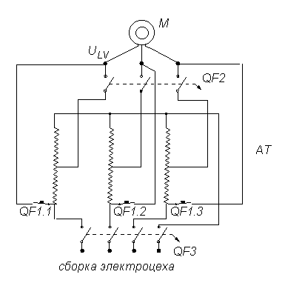
Рис. 1. Принципиальная схема экспериментальной электроустановки

Сбор экспериментальных данных осуществлялся с помощью компьютера и многоканального аналого-цифрового преобразователя Е330, с периодом оцифровки 50 микросекунд. Управление модулем осуществлялось с помощью установленной на компьютере специализированной программы GUMETERS, разработанной на кафедре «Электрические станции» ГОУВПО «МЭИ (ТУ)». Регистрация сигналов осуществлялась с помощью датчиков тока, использующих эффект Холла, и с помощью резистивных делителей напряжения. Для имитации коротких замыканий разной электрической удаленности использовалось быстрое изменение коэффициента трансформации АТ, вызывавшее скачкообразное уменьшение напряжения на выводах АД. Малая продолжительность коммутации достигалась отключением выключателя QF1 от действия токовой отсечки при включении выключателя QF2, рис.1.
Была проведена серия экспериментов с мгновенными изменениями напряжения АД со 100% на 69%, 54% и 43%, соответствующими металлическим КЗ разной удаленности и дуговым КЗ. За 100% напряжения принято 380 вольт. В ходе экспериментов регистрировались мгновенные значения фазных токов АД и мгновенные значения напряжений на выводах вторичной обмотки АТ.
Для получения уточненных значений параметров АД, используемого в экспериментах, были проведены дополнительные опыты пусков АД, рис. 2.
В начальный момент пуска ток АД составил 7,5 о.е., по отношению к номинальному току АД, и постепенно снижался до 1 о.е. по мере увеличения частоты вращения ротора АД. По величине снижения напряжения в процессе разворота АД уточнены параметры цепи питания АД.
На рис. 3 представлены осциллограммы тока и напряжения, при мгновенном снижении напряжения на вторичной обмотке АТ до 0,43U_{LV}
Аналогичные осциллограммы были получены в ходе экспериментов при снижении напряжения на вторичной обмотке АТ до 0,54U_{LV} и до 0,69U_{LV}. Во всех исследованных случаях резкое снижение напряжения сопровождается кратковременным увеличением тока в статорной обмотке АД, обычным для начального момента КЗ. По мере затухания апериодических составляющих тока в роторных контурах, ток в статорных обмотках двигателя снижается и меняется его начальная фаза.

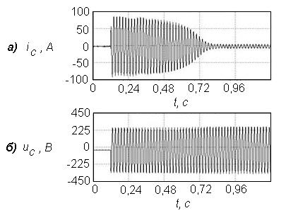
Рис. 2. Осциллограмма пуска двигателя 4А100S2УЗ: а) ток фазы С;
б) напряжение фазы С на выводах двигателя.

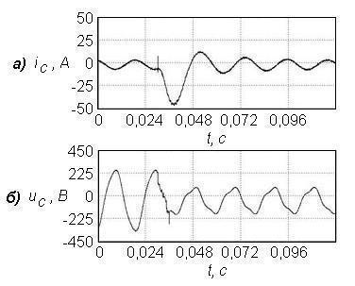
Рис. 3. Переходный процесс при снижении напряжения до 0,43U_{LV}:
а) ток фазы С; б) напряжение фазы С на выводах АД

Используя мгновенные значения фазных токов и фазных напряжений, был произведён анализ взаимного положения векторов тока статора АД и напряжения на выводах АД. В предшествующем КЗ режиме АД угол между векторами тока и напряжения близок к φ_{НОМ} и зависит от загрузки АД. По модулю вектор напряжения превышал вектор сверхпереходной ЭДС. Резкое снижение напряжения на вторичной обмотке АТ вызвало уменьшение модуля и изменение фазы вектора напряжения в сторону увеличения углового сдвига φ. При этом модуль сверхпереходной ЭДС АД оказался больше модуля напряжения и двигатель начал подпитывать место КЗ. По мере затухания свободных процессов в роторных контурах АД уменьшался модуль и фаза вектора сверхпереходной ЭДС в сторону снижения угла φ при постоянном векторе напряжения. Через 30 миллисекунд, вектора напряжения и сверхпереходной ЭДС стали одинаковыми по модулю, но вектор ЭДС продолжает уменьшаться. С этого момента АД перешёл из режима подпитки в режим шунтирования КЗ.
По результатам проведённых экспериментов и сопоставления их с результатами расчёта был подтверждён факт существования эффекта шунтирования двигателем ветви КЗ. Было проведено сопоставление экспериментальных данных с расчетно-теоретическими, подтвердившее адекватность математической модели реальной установке с приемлемой для исследований точностью. На основе проведенных исследований можно сделать вывод о целесообразности учета шунтирующего эффекта АД при расчете токов КЗ в низковольтных электроустановках для моментов времени превышающих 20 миллисекунд. Наиболее существенно шунтирующий эффект АД проявляется при КЗ с остаточными напряжениями на сборках с АД от 0,25 – 0,5Uном, типичных для дуговых КЗ.
Для уточнения методики необходимо продолжить исследование в направлении уточнения влияния электрической дуги на шунтирующее действие АД.

Литература
- ГОСТ Р 50270-92 Короткие замыкания в электроустановках. Методы расчёта в электроустановках переменного тока напряжением до 1кВ. - М.: Изд-во стандартов, 1993 – 59 с.
- ГОСТ Р 50254-92 Короткие замыкания в электроустановках. Методы расчёта электродинамического и термического действия тока короткого замыкания. - М.: Изд-во стандартов, 1993 – 57 с.

111250, г. Москва, Красноказарменная ул., д.14, т. (095) 362-78-72, (501) 431-58-78
e-mail: GusevYP@mpei.ru , ChoG@mpei.ru

